中国计量学院20 14 ~ 20 15 学年第 2 学期
《 测控电路 》课程考试试卷（ B ）
开课二级学院： 计测学院 ，考试时间：2015年 9 月 17日 14:00 时

装

订

线
考试形式：闭卷☑、开卷□，允许带 计算器 入场
考生姓名： 学号： 专业： 班级：
题序 | 一 | 二(1) | 二(2) | 二(3) | 二(4) | 二(5) | 二(6) | 总分
得分
评卷人
一、选择题 (1空2分，共46分)
1、在测量放大电路中，误差的主要来源是 。
A. 噪声、干扰和漂移； B. 非线性和失真； C. 输入输出阻抗不匹配。
2、运算放大器的缩写是 。
A．PID； B. OPA； C. A/D； D. D/A。
3、下图是 放大电路。
A. 高共模抑制比； B.低温漂； C. 高输入阻抗； D.自动增益调整；
保持输入电压不变的情况下，调整R₀电阻，使其变小，则输出电压 。
A. 变大； B. 变小； C. 不变；
u_{i1}
u_{o1}
u_{o2}
R₁
R_{o}
R₂
R₃
R₄
R₆
R₅
∞
+
-
N₁
I_{R}
∞
-
+
N₂
∞
-
+
N₃
u_{i2}
U_{o}
4、电路如下图所示，若需设计电路的增益为100倍，则控制端ABCD的逻辑电平为 ，若需设计电路的增益为2倍，则控制端ABCD的逻辑电平为 ，若ABCD的逻辑电平为1011，则电路的增益为 倍。
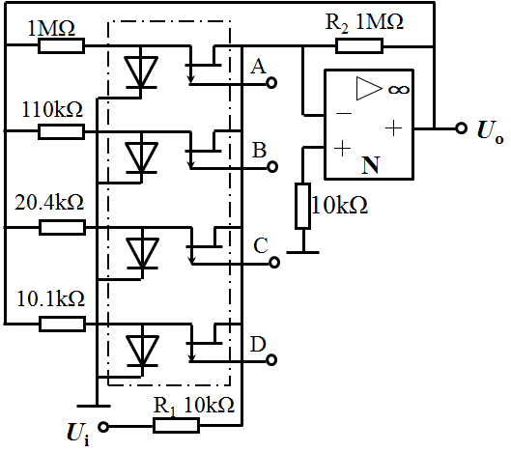
A. 1111； B. 1110； C. 1101； D.1100； E.10； F.50； G.100；
5、如右下图所示是一个 电路。
u_{i}
R₃
∞
-
+
N₄
S_{b1}
S_{a2}
K₂

-
+
N₂
∞
-
+
N₃
S_{b2}
S_{a1}
u_{o}
R₂
K₁

-
+
N₁
C₁
A. 电荷放大电路； B. 隔离放大电路；
C. 自动调零放大电路； D. 高输入阻抗放大电路。
该电路的设计是为了 。
A. 获得高共模抑制比； B. 减小失调和漂移；
C. 提高输入阻抗； D. 便于调整增益。
其中电容C1的作用是 。
A. 寄存失调电压；
B. 阻隔直流信号；
C. 低通滤波。

6、关于变压器耦合隔离和光电耦合隔离的说法不正确的是： 。
A. 变压器耦合隔离技术较成熟，线性度和隔离性能较好，但带宽较窄；
B. 光电耦合隔离结构简单、成本低廉、带宽较宽；
C. 变压器耦合隔离经过了电-磁-电的信号变化过程；
D. 光电耦合隔离经过了光-电-光的信号变化过程。
7、以下关于包络检波说法不正确的是 。
A. 线性检波电路无法解决二极管包络检波电路的导通电压损失问题；
B. 使用二极管和三极管都可以实现包络检波；
C. 二极管和三极管的输入输出特性的非线性是影响包络检波性能的主要来源；
D. 峰值检波和平均值检波都可以通过包络检波实现。
8、下图电路中（R₂+R₃=定值），则改变R₂，R₃的比值，则可以实现 。
A. 信号幅度调制； B. 信号宽度调制；
R₄
R₃
V_{D1}
R₂
R₆
V_{D2}
R_{P1}
C
u_{C}
u_{o}
V_{S}
R₅
∞
-
+
+
N
R₁
C. 信号频率调制； D. 信号相位调制。
其中N工作在 状态。
A. 放大器； B. 比较器。

9、关于滤波器，以下说法不正确的是： 。
A. 滤波器的阶数提升到足够高，其幅频特性就能达到理想滤波器要求；
B. 切比雪夫滤波器的过度带越陡，其通带内的波动度越大；
C. 巴特沃斯滤波器设计的原则是使幅频特性在通带内最为平坦，并且单调变化；
D. 滤波器的贝赛尔逼近设计更加注重于相频特性。
10、电路如下图所示，试问其为 电路。
A. 加法运算； B. 乘法运算； C. 对数运算； D. 指数运算；
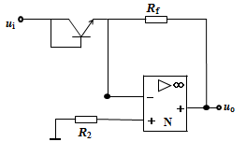

装

订

线
11、电路如图5所示，其中，R1=50KΩ，R2=20KΩ，R3=100KΩ，R4=20KΩ，R,5=100KΩ，那么输入输出电压之间的关系为 。
A.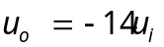 B.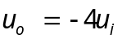 C.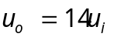 D.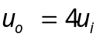
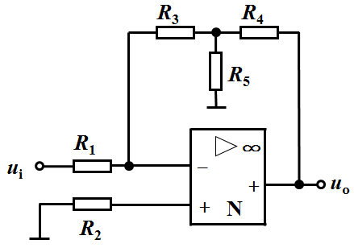
12、比较器电路中对于缓慢变化的输入信号，当其接近于门限电平时，叠加在它上的干扰信号会使比较器产生误翻转，这就是所谓电平比较器的 现象。
A.滞后 B.死区 C.窗口 D.振铃
13、一个10bit逐次逼近A/D转换器，其满量程电压为10V, 若模拟输入电压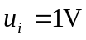,其数字输出量的数值为 。
A. 0001100101 B. 0001100110 C. 0001000110 D. 0001010101
14、光栅的四细分辩向电路一般要求输入两路信号为 。
A.具有90°相位差的方波信号 B.具有180°相位差的方波信号
C.具有90°相位差的三角波信号 D.具有180°相位差的三角波信号
15、关于信号转换电路的几种说法，不正确的是 。
A. 二极管、三极管、MOS型场效应管等都可以用作模拟开关；
B. 采样保持电路由存储电容、模拟开关、输入输出缓冲放大器等组成；
C. 迟滞比较电路通过滞后电平△U消除“振铃”现象，因此△U越大越好；
D. A/D转换器的量化误差可以通过增加量化位数来减小，但无法消除。
16、如下图所示电路的作用是 。

A. 开关； B. 采样/保持；
C. 检波； D. 调制。
关于N1的作用，不正确的是： 。
A. 对输入信号进行放大；
B. 为开关S和电容C提供极低的输出阻抗，实现快速充电，跟踪U_{i} ；
C. 阻抗匹配，提供大电阻防止电容上的电荷泄放。
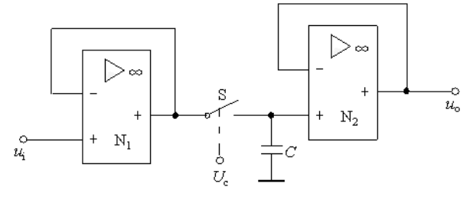

二、综合题 (每题9分，共54分)
1、如下图所示电路，假设各运放均为理想运放，
其中：R₁=R₆=10 KΩ，R₂=3.3 KΩ，R₃=5 KΩ，R₄=50 KΩ，R₅=8.2 KΩ, ，U_{i1}=0.3V, U_{i2}=0.5V。
求：1）电路图（a）的输出电压；
2）电路图（b）的输出电压。
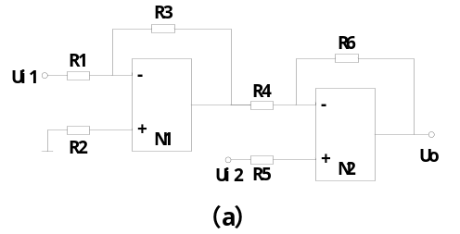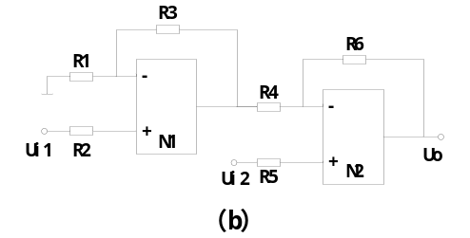

2、请分析如下图所示的电路，试分析：(1)该电路是什么电路？ (2) 当输入信号大于零时，该电路的等效电路是什么？ (3)当输入信号小于零时，该电路的等效电路是什么？ (4) 求该电路的输入输出电压关系式？
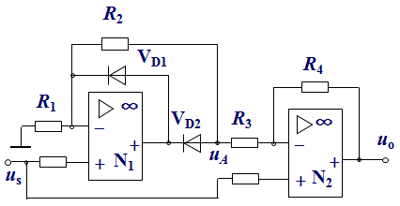

装

订

线

3、请使用反向放大器实现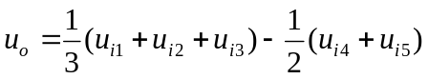运算的电路。

4、由理想运放构成如下电路，其中R₁=R₂=100kΩ，C₁=10μF，C₂=5μF，1）分别推导U_{o1}与U_{i}、U_{o}与U_{o1}对应关系表达式；2）当输入信号波形如图所示情况，分别画出U_{o1}、U_{o}的输出波形（需标明信号幅值）。
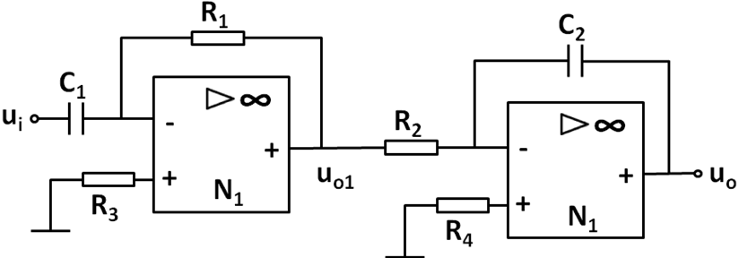
u_{o}/V
t/s
t/s
u_{o1}/V
t/s
5
15
25
35
5
15
25
35
5
15
25
35
5
u_{i}/V
5、请分析如下图所示的电路，(1) 该电路的名称是什么？ (2) 电路中比较器的翻转电压是多少？ (3) 画出该电路的电压传输特性？ (4) 当输入的电压曲线如下图所示，求电路电压的输出波形？（14分）
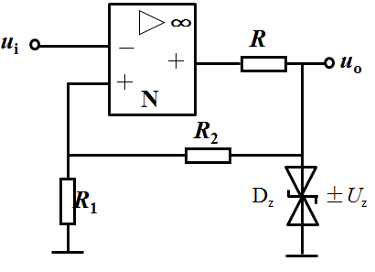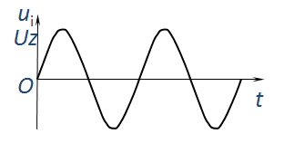

装

订

线

6、请分析如下图所示电路，完成：1）说明下图所示电路的功能；2）分析其工作原理；3）画出与输入信号V_{I}相对应的V_{o1}、V_{o}信号的波形。
